УСТРОЙСТВО ДЛЯ ИЗМЕРЕНИЯ ТЕПЛОПРОВОДНОСТИ
Гусейнов Г.Г.
Федеральное государственное бюджетное учреждение науки,
Институт физики им. Х.И. Амирханова Дагестанского научного центра РАН,
367003, Россия, РД, г. Махачкала, ул. М. Ярагского, 94
E-mail: guseinovgg@mail.ru

В последнее время интенсивно исследуются материалы, обладающие специфическими физико-химическими свойствами – наноматериалы, наножидкости и зернистые среды, насыщенные флюидами
Вместе с тем, почти не изучены теплофизические свойства этих материалов, и в частности, коэффициент теплопроводности.
Одним из актуальных вопросов физики твердого тела и жидкого состояния является вопрос о выяснении механизмов передачи тепла, теплопроводностью. Перенос тепла теплопроводностью осуществляется отдельными частицами или группами частиц, и методом теплопроводности можно выявить вклады каждой из частиц в переносе тепла. Этот метод, также, позволяет выявить дефекты кристаллической решетки, структурные особенности вещества.
Для выяснения этих вопросов необходимы экспериментальные исследования температурных зависимостей теплопроводности. Исследования позволяют заменить существующие эмпирические формулы, для расчетов теплопроводности, на более качественные – интерполяционные температурные зависимости, близкие к экспериментальным. По-видимому, одна из причин того, что твердые тела и жидкие растворы недостаточно исследованы – в отсутствии надежных устройств для экспериментального измерения коэффициента теплопроводности.
В работе описывается высокоточное устройство, основанное на методе параллельных пластин с тепловой защитой, для определения теплопроводности по абсолютному стационарному методу плоского горизонтального слоя.
Устройство для измерения теплопроводности содержит измерительный прибор и ячейку.
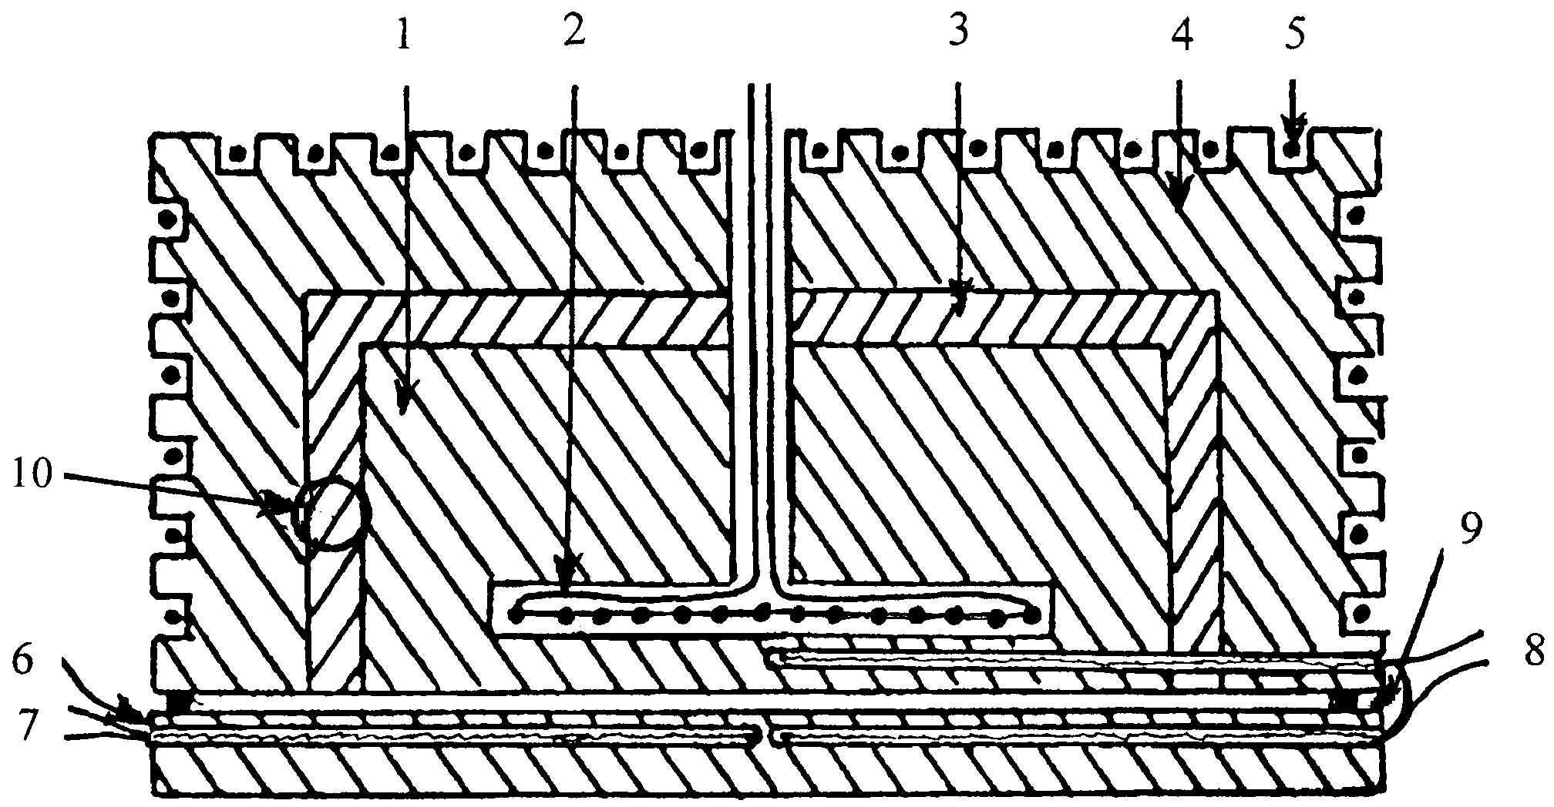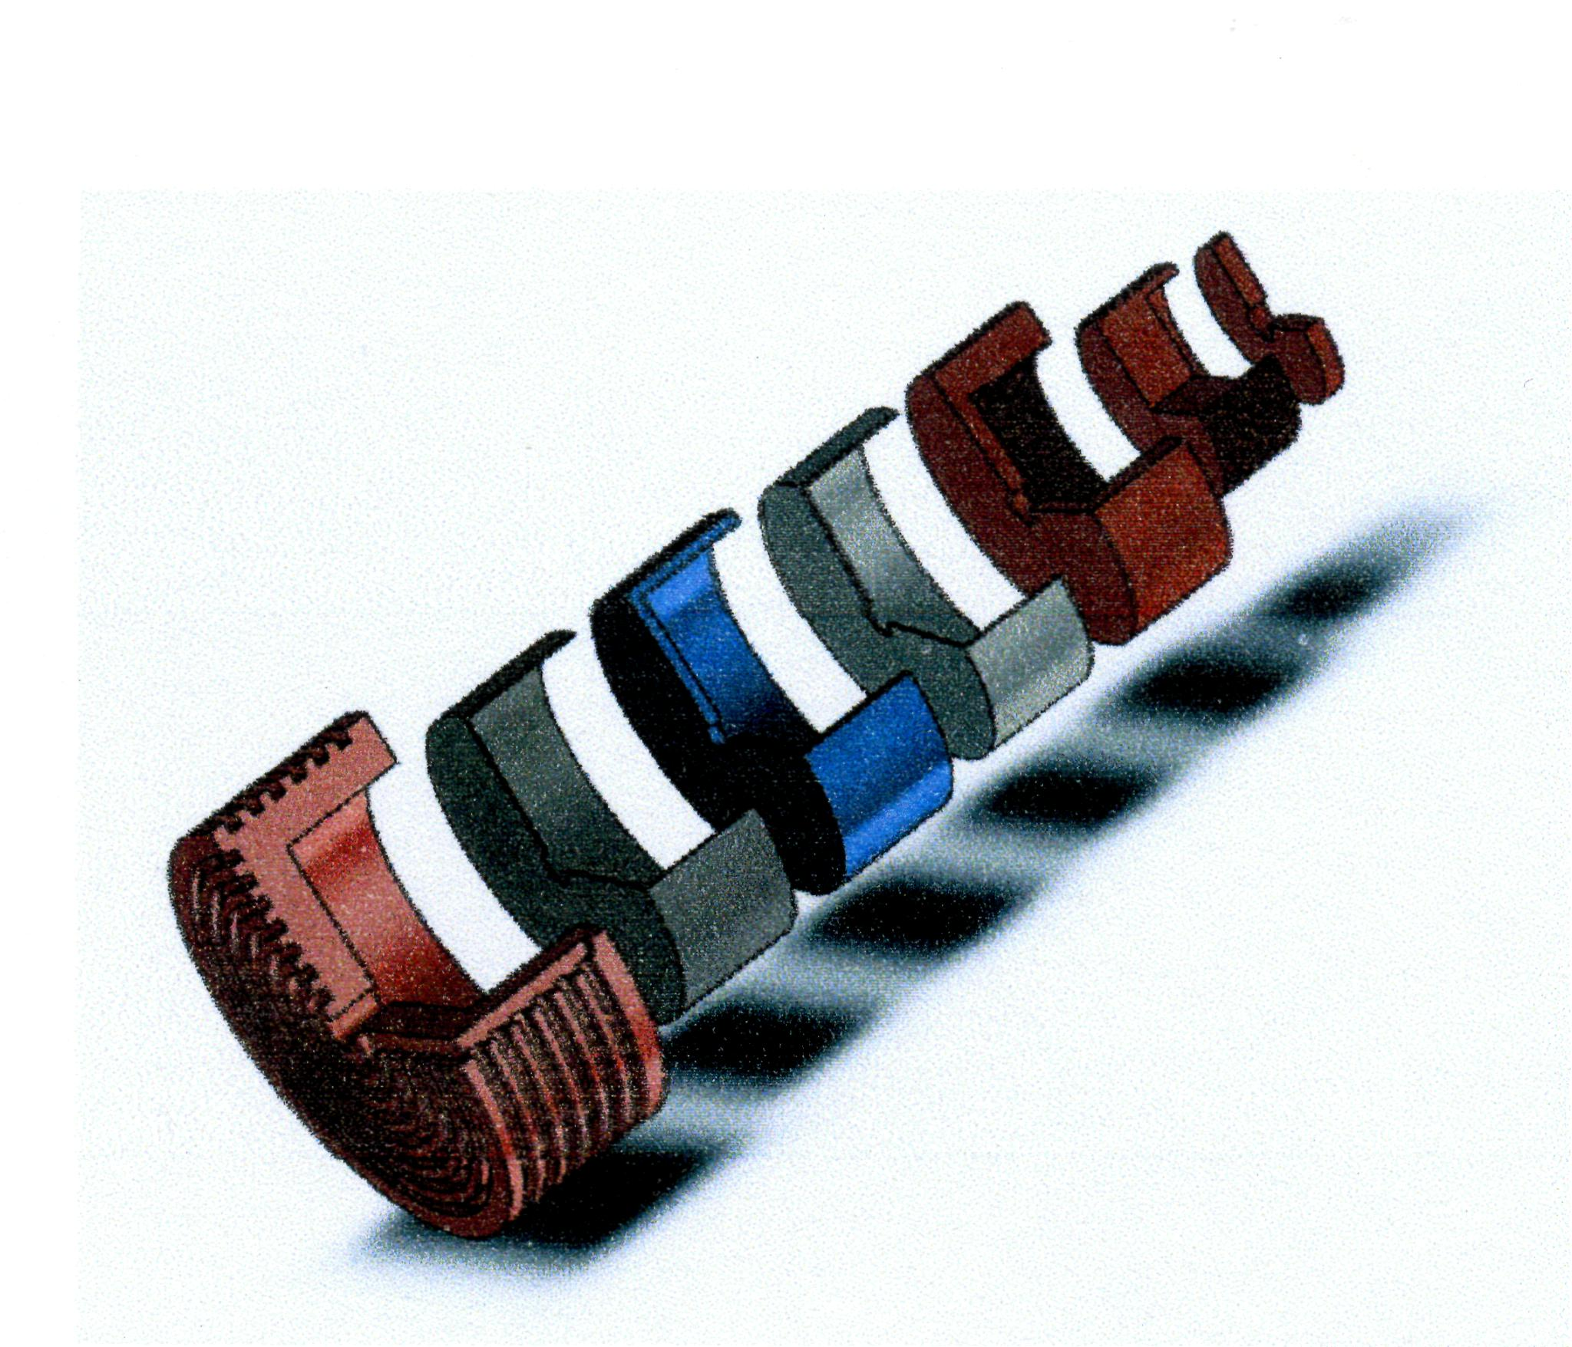
Рис.1. Прибор для измерения теплопроводности:
1,4 - внутренний и наружный медные блоки; 2,5 - внутренний и наружный нагреватели; 3 - керамический охранный стакан, сообщающие поры, которой, насыщены металлом, полупроводником или окислом; 6 - "холодильник"; 7,8 - абсолютная (Т) и дифференциальная (ΔТ) термопары; 9 - фиксированный зазор; 10 – разрез керамического стакана.

В предлагаемом устройстве для создания однородного теплового потока внутренняя часть прибора окружена охранным стаканом, которая изготовлена из термоэлектрического материала.
Охранный стакан представляет собой пористую матрицу, которая насыщается металлом или полупроводником, т.е. термоэлектриком. Пористая матрица-стакан, насыщенная металлом, полупроводником или оксидом – термоэлектриком, имеет низкую теплопроводность, так как представляет собой гетерогенный материал, и в тоже время, обладает в паре с медью высокой термоэдс. Как известно, основным критерием эффективности термоэлектрика является коэффициент термоэлектрической добротности и удельная чувствительность.
В предлагаемой работе нами, из - за введения термоэлектрика в пористые матрицы искусственно увеличена ее термоэлектрическая добротность и удельная чувствительность, за счет того, что коэффициент теплопроводности композита меньше, чем у полупроводника или у металла, и тем самым повышена эффективность применяемого термоэлектрика.
Устройство работает следующим образом: при включении внутреннего нагревателя, выделяемое им тепло, достигает охранного стакана, создает разность температур в дифференциальной термопаре, что соответствует возникновению разности термоэдс на поверхностях стакана.
Термоэдс, снятый с дифтермопары, поступает на гальванометр потенциометра Р348, и подается на ВРТ-3 (высокоточный регулятор температуры), который автоматически компенсирует потери тепла через охранный стакан.
Таким образом, тепло, выделяемое в измерительном приборе, последовательно - без потерь проходит сверху вниз, через слой исследуемого вещества, и создает в ней градиент температуры.
Зная толщину образца (L), эффективную рабочую поверхность измерительного прибора (S), мощность внутреннего нагревателя, прошедшую через образец (Р), перепад температуры в слое исследуемого вещества (ΔТ), коэффициент теплопроводности (λ) оценивали при помощи закона Фурье по формуле для стационарного метода плоского горизонтального слоя:
λ = P · L · S⁻¹ · ΔT⁻¹  (1),
где: λ - коэффициент теплопроводности [Вт·м⁻¹·К⁻¹];
P -мощность внутреннего нагревателя, прошедшая через образец [Вт];
L - толщина образца [м]; S - эффективная рабочая поверхность [м²];
Δ Т - перепад температуры на образце [К].
При помощи описанного выше прибора можно измерять теплопроводность твердых тел и газов.
Для измерения теплопроводности растворов, наножидкостей, а также пористых материалов, насыщенных флюидами была изготовлена специальная ячейка.

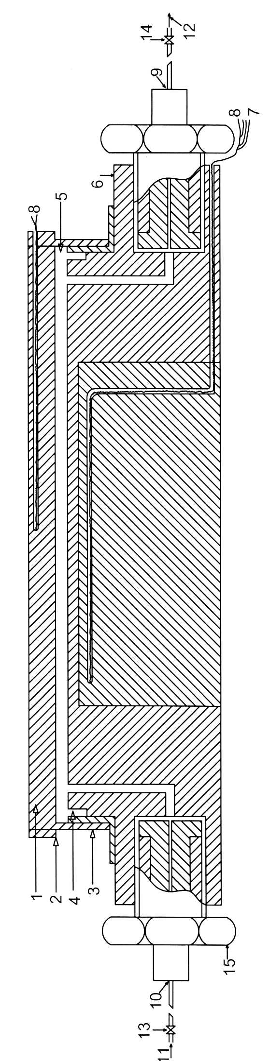

Рис.2. Ячейка для измерения теплопроводности (сталь 12Х18Н10Т):
1–верхняя – “горячая” пластина; 6–нижняя пластина – „холодильник”; 3–боковая стенка (перемычка); 2–кольцо–ободок; 5–полость для исследуемого вещества; 12–вывод (газа или жидкости); 13,14–вентили; 15–гайка; 16–штуцер; 9,10 – капилляры из нержавеющей стали 12Х18Н10Т; 4–щель; 11–впуск (газа или жидкости); 8,7– абсолютная (Т₂) и дифференциальная (ΔТ) термопары.

Ячейка состоит из двух металлических дисков, изготовленных из разных металлов, снабжена термопарами Т и ΔТ. Верхний диск условно называется „горячей пластиной”, а нижний - „холодильником”.
В работе обоснован выбор конструкционных материалов для изготовления устройства.
Заправку ячейки исследуемым раствором, расплавом, газом производили по каналам, находящимся в „холодильнике”, и выходящим в пространство, образованное „горячей” и „холодной” пластинами и перемычкой.
При измерении теплопроводности исследуемое вещество полностью герметизировано в зазоре между пластинами и перемычкой.
Измерительная ячейка размещается под измерительным прибором, зажимаясь прессом, приводится в плотный тепловой контакт с ней рис.3, помещается в автоклав и термостатируется.
В собранном виде устройство для измерения теплопроводности изображено на рис.3.
Рис.3

Измерительный прибор изолирован от ячейки тонким слоем диэлектрика – фторопластом-4, толщиной 10⁻⁵ м. В этом случае термопары располагались в отверстиях, просверленных строго горизонтально к рабочей поверхности ячейки.
При измерениях под давлением устройство помещается внутрь автоклава - рис.4, где и создаются необходимые давления.

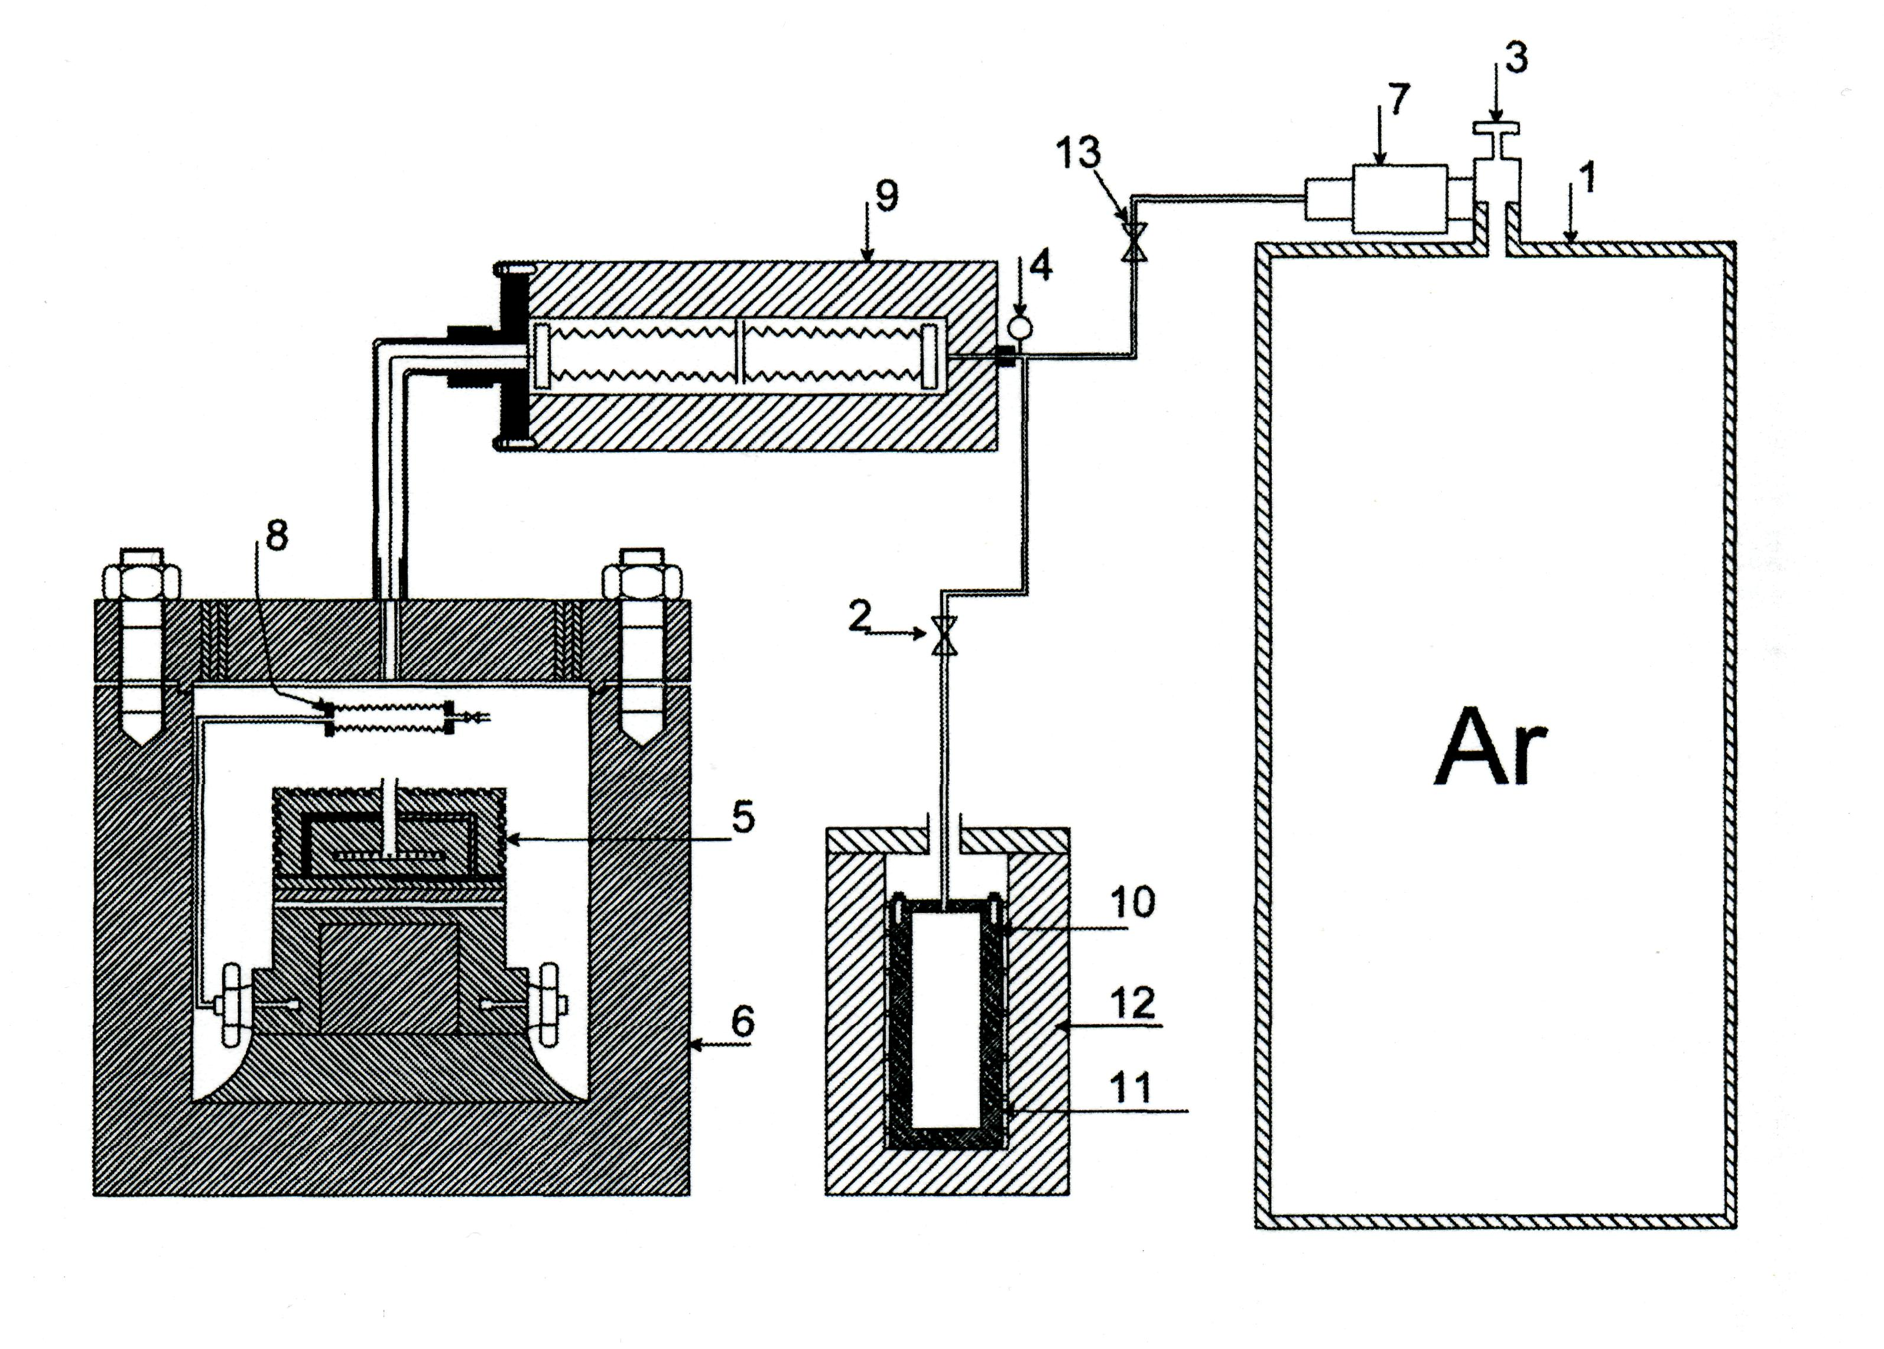

Рис. 4. Принципиальная схема установки для создания давления: 1 - баллон с аргоном; 2,3,13 – вентили; 4 – образцовый манометр (МО); 5 – устройство для измерения теплопроводности; 6 – автоклав; 7 – система очистки аргона; 8 – сильфон из фторопласта-4; 9 – камера высокого давления с дифференциальным сильфоном; 10 – термокомпрессор (сосуд с ожиженным аргоном); 11 – нагреватель; 12 – сосуд с жидким азотом.

Таким образом, за счет применения в измерительном приборе охранного стакана одновременно обладающего и свойствами теплоизолятора, и в то же время, имеющего высокую термоэдс в паре с медью, позволило повысить точность определения теплопроводности этим прибором, что и отличает его от существующих устройств.
Применение же отдельной ячейки позволяет измерять этим устройством большой спектр веществ в широком интервале параметров состояния.
Устройство позволяющее исследовать теплопроводность газов, жидкостей, твердых тел в широком интервале температур 100К – 700К и давлениях до100МПа, включая области фазовых переходов и критического состояния вещества.
Устройство не имеет аналогов у нас в стране и за рубежом.

